**TRƯỜNG ĐẠI HỌC KHOA HỌC TỰ NHIÊN ĐHQG – HCM**



**KHOA CÔNG NGHỆ THÔNG TIN**

----------∞O∞----------

**BÁO CÁO**

**DỰ ÁN KHÓA CỬA THÔNG MINH**

***Học phần***: Vật lý cho Công nghệ Thông tin

***Giảng viên hướng dẫn***: ThS Cao Xuân Nam

ThS Đặng Hoài Thương

***Sinh viên***: 22127344 – Lý Anh Quân

22127453 – Trần Tường Vĩ

TP. Hồ Chí Minh, ngày 10 tháng 07 năm 2024

**Phần tóm tắt**

Đáp ứng với nhu cầu nhà ở thông minh nói chung và các dụng IOT phục vụ cho nhu cầu nói riêng thì nhóm em đã làm ra sản phẩm Khóa thông minh – Smart Locker. Một sản phẩm an ninh thông minh và tiện lợi có chức năng đóng khóa cửa hoàn toàn tự động thông qua việc quét thẻ từ. Ngoài ra, sản phẩm cũng hỗ trợ thêm một vài chức năng giúp người dùng dễ theo dõi và quản lý các hoạt động an ninh xung quanh sản phẩm.

Về thiết kế, sản phẩm Smart Locker thực hiện việc đóng khóa cửa nên thành phần tất yếu của nó là servo để thu đẩy chốt cửa. Bên trong sản phẩm còn có một mạch Arduino để giúp các thiết bị khác hoạt động, một Relay và một Adapter để đảm bảo mạch điện bên trong sản phẩm hoạt động một cách hợp lý và an toàn với các hiệu điện thế và cường độ dòng điện khác nhau và một mạch ESP32- thiết bị kết nối wifi để thực hiện điều khiển sản phẩm từ xa.

Về giao diện website mà chúng em cung cấp, website cho phép người dùng đăng nhập vào một tài khoản cá nhân. Sau khi đăng nhập, người dùng có thể quản lý sản phẩm trên một thiết bị thông minh khác như điện thoại, laptop. Website cung cấp một danh mục với các lựa chọn để người dùng theo dõi các thông số cũng như hoạt động của sản phẩm.

Về quá trình thực hiện, nhóm em dự định sẽ tạo ra một sản phẩm thủ công có giá trị sử dụng thực tế, Lý Anh Quân sẽ đảm nhiệm cấu hình cho các thiết bị trong phần thiết kế và Trần Tường Vĩ sẽ đảm nhiệm cấu hình cho giao diện người dùng.

***Phần giới thiệu***

Trong cuộc sống hiện đại ngày nay, an ninh và tiện lợi là hai yếu tố quan trọng hàng đầu mà mỗi gia đình, doanh nghiệp đều quan tâm. Hiểu được điều này, chúng tôi tự hào giới thiệu đến quý khách hàng sản phẩm **Smart Locker - Khóa cửa tự động**. Đây là giải pháp hoàn hảo giúp bạn quản lý an ninh một cách thông minh và hiệu quả hơn bao giờ hết.

Tại sao bạn cần Smart Locker?

**- An toàn và bảo mật cao:**

+ Smart Locker sử dụng công nghệ mã hóa tiên tiến, đảm bảo rằng chỉ những người được ủy quyền mới có thể truy cập vào ngôi nhà hoặc văn phòng của bạn.

+ Hệ thống cảnh báo ngay lập tức nếu có bất kỳ nỗ lực xâm nhập trái phép nào, giúp bạn kịp thời ngăn chặn và xử lý tình huống.

**- Tiện lợi và dễ dàng sử dụng**:

+ Với Smart Locker, bạn không còn phải lo lắng về việc quên hoặc mất chìa khóa. Bạn có thể mở cửa thông qua thẻ từ, hoặc web trên điện thoại thông minh.

+ Khả năng điều khiển từ xa qua Web cũng như thông báo nhanh của điện thoại thông minh giúp bạn dễ dàng quản lý và giám sát ngôi nhà của mình mọi lúc, mọi nơi.

**- Tính năng thông minh:**

+ Smart Locker tích hợp nhiều tính năng thông minh như: tự động khóa khi cửa đóng, cảnh báo pin yếu, lịch sử ra vào chi tiết và khi mở cửa buzzer sẽ phát ra âm thanh báo hiệu mở cửa thành công giúp cho chủ nhà biết được cửa đã được ai đó mở thành công.

+ Khả năng kết nối với các thiết bị nhà thông minh khác thông qua mạng wifi, tạo nên một hệ thống an ninh toàn diện và hiệu quả.

Thế sản phẩm Smart Locker sẽ cung cấp những chức năng gì cho người dùng ?

* **Chức năng bảo mật**: Chỉ những người chủ thẻ từ mới có thể mở cửa. Khi có người nhập thẻ từ không hợp lệ 3 lần liên tục thì buzzer sẽ phát ra âm thanh báo động kèm theo thông báo đến điện thoại của chủ nhà. Như vậy chủ nhà sẽ biết được nếu có ai đang cố gắng mở cửa.
* **Chức năng điều khiển từ xa**: Cho phép người dùng đóng mở khóa cửa từ xa thông qua Web khi chỉ cần kết nối Wifi. Vì thế người dùng có thể mở cửa dù không có ở nhà.
* **Chức năng đo đạt**: Cho người dùng biết các thông số cần thiết như nhiệt độ, độ ẩm xung quanh sản phẩm từ đó sản phẩm sẽ phán đoán tình hình và mở cửa khi có nguy hiểm. Thiết bị được cài đặt chức năng cảnh báo nguy hiểm khi nhiệt độ phòng từ 70°C trở lên thì sẽ tự động mở khóa cửa kèm theo thông báo đến điện thoại, buzzer cũng sẽ kêu cho đến khi nhiệt độ phòng giảm xuống.
* **Chức năng cảm biến**: Sản phẩm sở hữu cảm biến hồng ngoại và quang trở sẽ kích hoạt đèn cảm ứng khi người dùng đến gần để soi sáng khi mở cửa
* **Chức năng quản lý**: Sản phẩm kết nối với một website giúp người dùng thuận tiện trong việc kiểm soát quản lý sản phẩm.

**Phần thiết kế**

|  |  |
| --- | --- |
| A lock and keypad on a door  Description generated with high confidence  **Mặt trước khóa** | **A close-up of a device  Description generated with high confidenceMặt sau khóa** |
| **Mặt trên khóa** | **A computer screen shot of a computer  Description generated with high confidenceBên trong khóa** |

***Tổng quan hình dáng 3D sản phẩm***

**Mô tả thiết bị mặt trước**

A door lock with a keypad and a lock

Description generated with high confidence

Cảm biến hồng ngoại

Adapter

Cảm biến ánh sáng

Đèn

Mạch RFID

LCD

Cảm biến nhiệt độ và độ ẩm

Buzzer

LED

Relay

**Mặt bên trong**

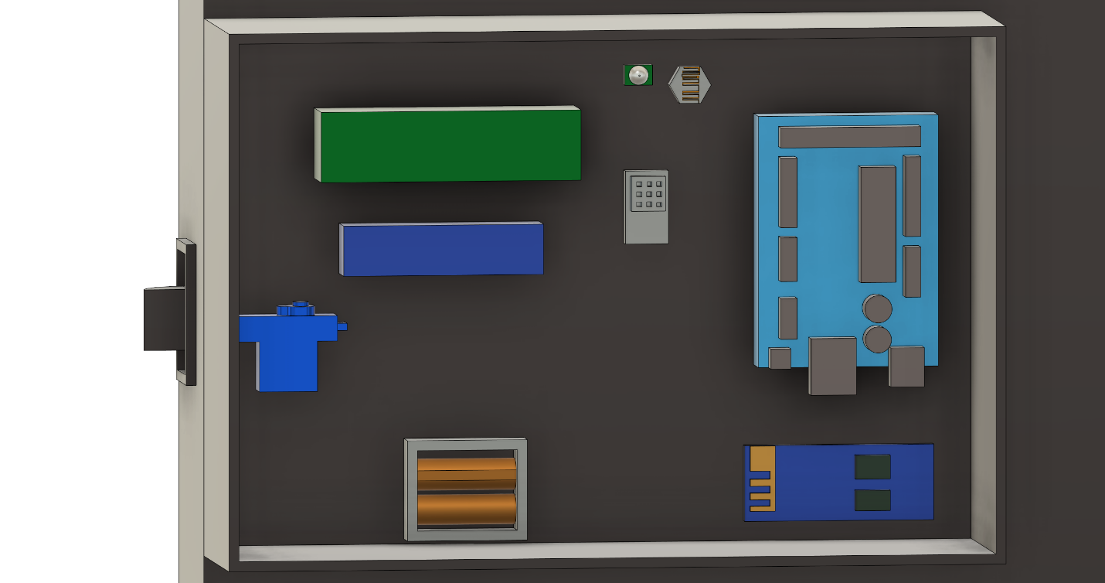

Mạch RFID

LCD

Cảm biến nhiệt độ và độ ẩm

Servo

Cảm biến hồng ngoại PIR

Cảm biến ánh sáng

ESP32

Arduino

Pin

***Giao diện Website***

Ấn vào sẽ truy cập vào trang đăng nhập, sau khi thực hiện đăng nhập sẽ mất lựa chọn này trên trang chủ

Ấn vào sẽ xuất hiện một bảng vuông chứa các thông báo về hoạt động cũng như cảnh báo của sản phẩm

Ấn vào sẽ giúp truy cập lại trang chủ từ các trang khác

Menu chứa các lựa chọn để truy cập vào các trang khác

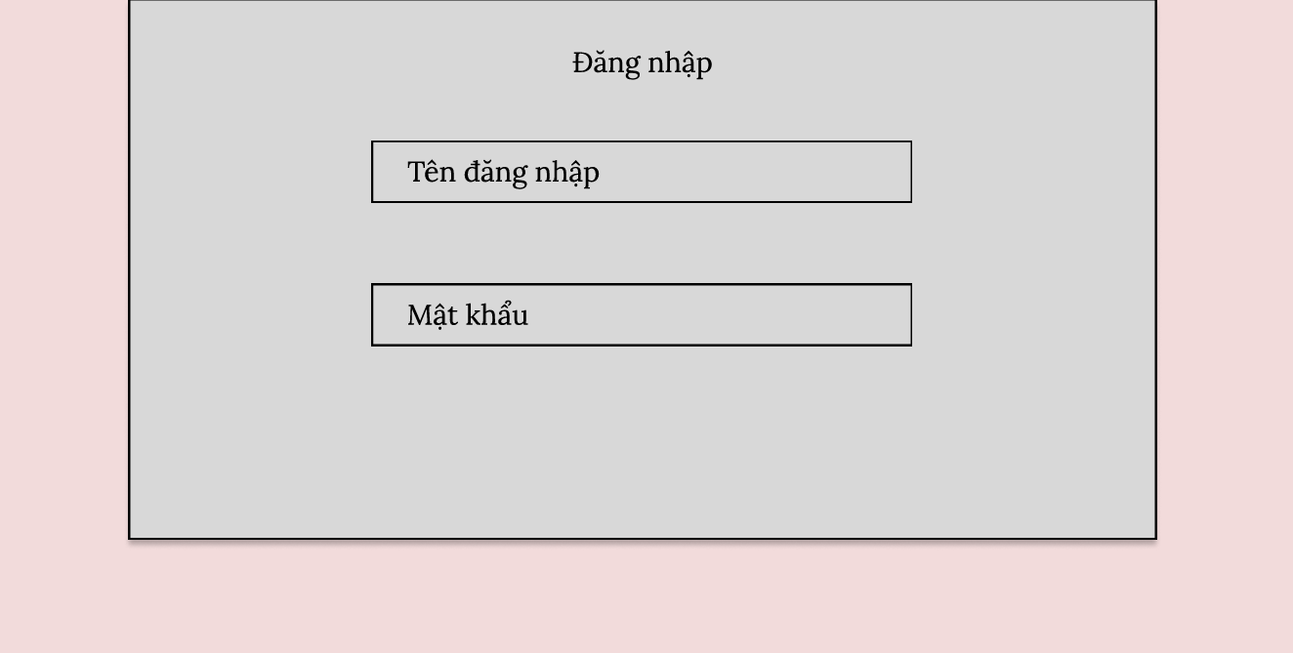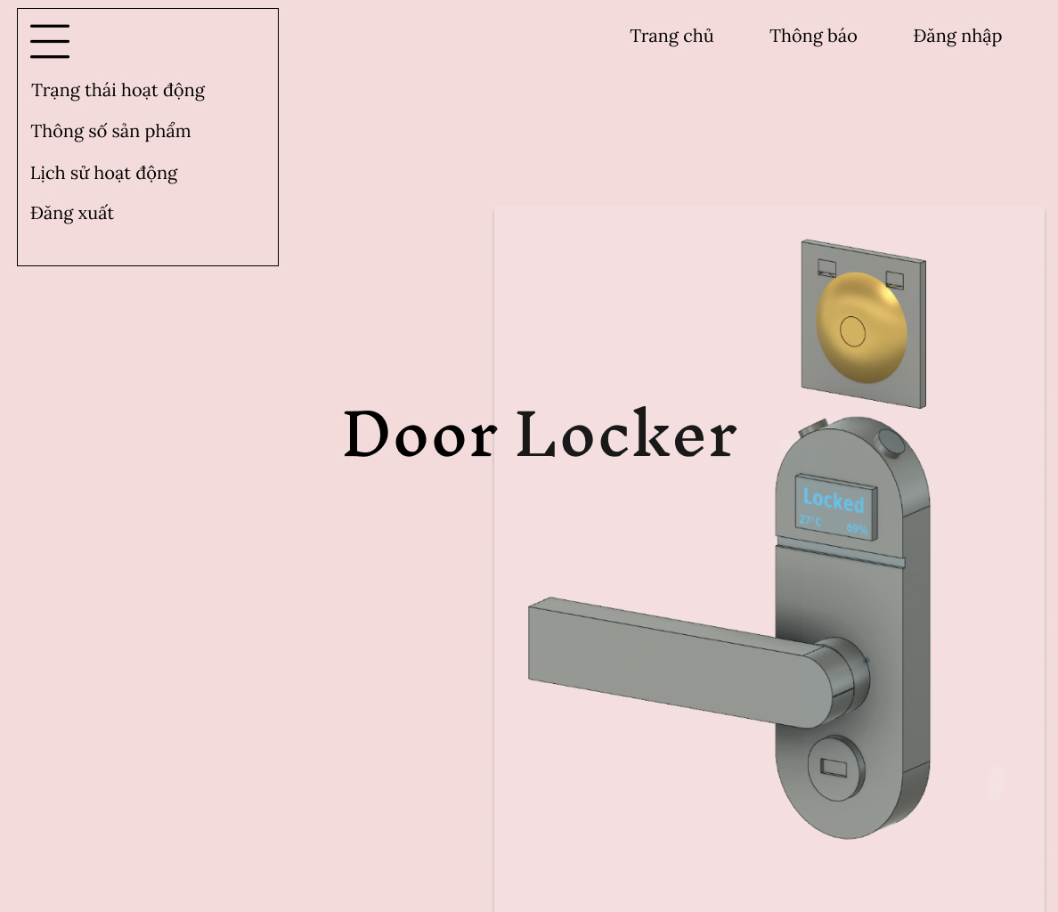

***Trang đăng nhập***

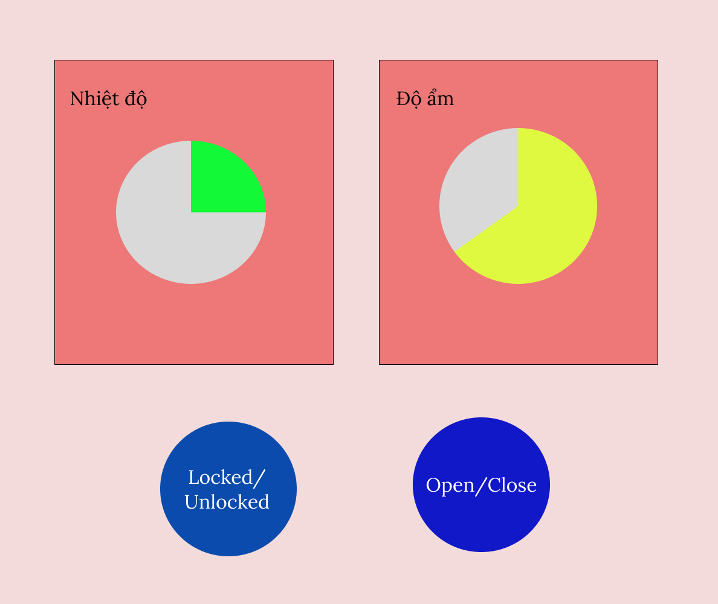

Nút nhấn để điều khiển đóng và mở khóa cửa từ xa

Thông báo trạng thái của ở thời điểm hiện tại (đóng/mở)

***Trang trạng thái sản phẩm***

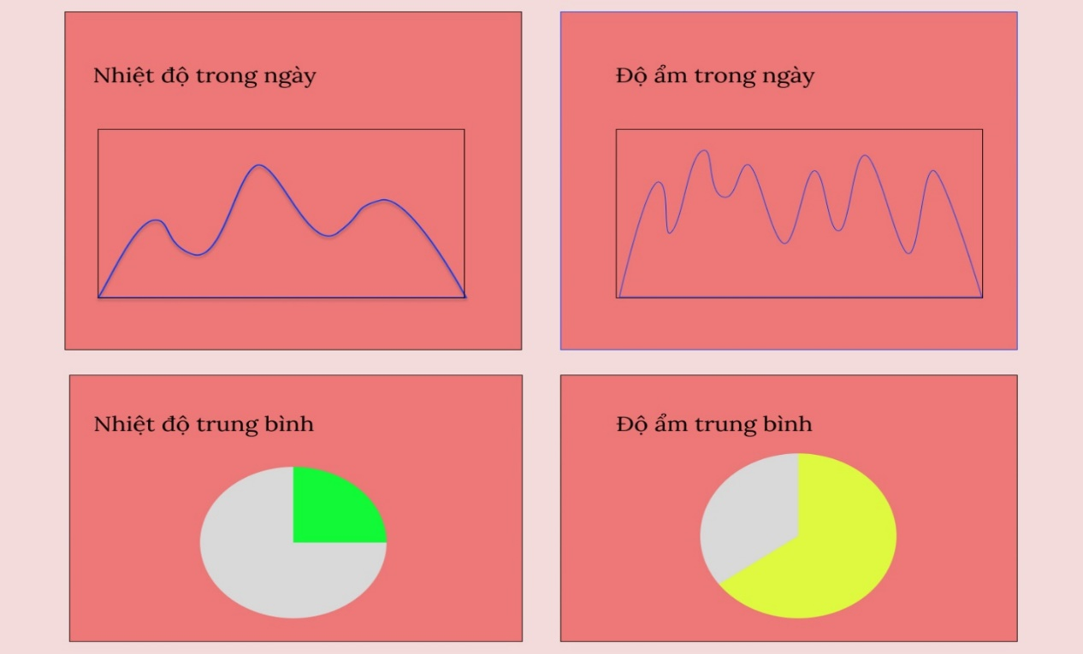

***Trang thông số sản phẩm***

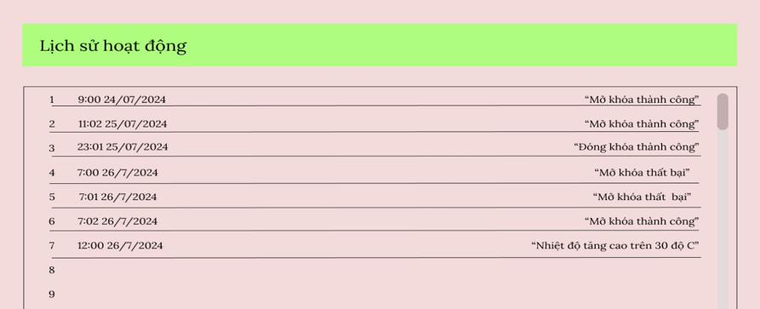***Trang lịch sử hoạt động của sản phẩm***

***Sơ đồ truyền dẫn***

**Thiết bị**

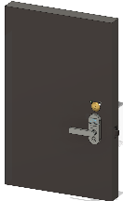

**Server**



**Cloud**

**Web server**

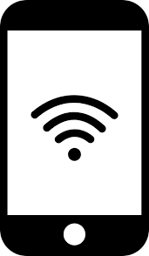

Gửi **push notifications** về điện thoại và email đăng ký



**Database**

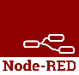

**Website**

**Hiển thị trạng thái, cho phép điều chỉnh thiết bị**

Truyền cảnh báo

Lưu trữ dữ liệu tài khoản người dùng

**Lưu thông tin nhiệt độ, lịch sử đóng/mở cửa, cảnh báo khi mở cửa**

Gửi **thông tin đã lưu** (lịch sử đóng/mở, nhiệt độ, độ ẩm) lên cho website hiển thị thống kê

Gửi các dữ liệu từ thiết bị Gửi các **yêu cầu truy xuất** dữ liệu

Gửi giá trị nhiệt độ (**int**), độ ẩm (**float**), trạng thái cửa (**bool**)

Gửi giá trị nhiệt độ, độ ẩm, trạng thái cửa

Gửi các lệnh đóng/mở cửa, mở/tắt cảm biến, buzzer

Truyền thông tin để ra lệnh cho thiết bị thực hiện

***Phần thực hiện***

Danh sách các thiết bị cần dùng với nguồn tham khảo từ [Shopee](https://shopee.vn/) và [Nshop](https://nshopvn.com)

|  |  |  |  |  |  |
| --- | --- | --- | --- | --- | --- |
| STT | Tên thiết bị | Số lượng | Đơn giá(VNĐ) | Thành tiền | Hình ảnh |
| 1 | [LCD (kèm mạch I2C)](https://vn.shp.ee/Q7TAubf) | 2 | 44.900 | 89.800 | A small rectangular electronic device  Description generated with high confidence |
| 2 | [Buzzer 5VDC](https://vn.shp.ee/53bS2rD) | 1 | 2.999 | 5.998 | A black round object with two metal pins  Description generated with high confidence |
| 3 | [Động cơ Servo](https://nshopvn.com/product/dong-co-rc-servo-mg996r/) | 1 | 90.000 | 90.000 | Động Cơ RC Servo MG996R |
| 4 | [ESP 32](https://vn.shp.ee/aUiGBFC) | 1 | 82.000 | 82.000 | A close-up of a microchip  Description generated with very high confidence |
| 5 | [Cảm biến ánh sáng quang trở](https://nshopvn.com/product/cam-bien-cuong-do-anh-sang-quang-tro/) | 1 | 9.000 | 9.000 |  |
| 6 | [Cảm biến nhiệt độ, độ ẩm DHT11](https://vn.shp.ee/2QmQfqL) | 1 | 17.000 | 17.000 | A blue and black electronic device  Description generated with high confidence |
| 7 | [Mạch RFID](https://nshopvn.com/product/mach-rfid-rc522-nfc-13-56mhz/) | 1 | 28.000 | 28.000 | A close-up of a key chain and a chip  Description generated with high confidence |
| 8 | [Arduino Uno R3](https://vn.shp.ee/y6RShps) | 1 | 76.599 | 76.599 | A blue circuit board with black and white components  Description generated with high confidence |
| 9 | [Cảm biến chuyển động PIR](https://nshopvn.com/product/cam-bien-than-nhiet-chuyen-dong-pir-sr505-mini/) | 1 | 23.000 | 23.000 | A white sphere on a white surface  Description generated with high confidence |
| 10 | [Hộp nhựa chữ nhật](https://shopee.vn/H%E1%BB%99p-Nh%E1%BB%B1a-ABS-m%C3%A0u-%C4%91en-240x160x90mm-WANCHI-LinhKien-HD-i.766094891.22510251542?sp_atk=3d5171b8-1558-4a03-a26f-47976ef20843&xptdk=3d5171b8-1558-4a03-a26f-47976ef20843) | 1 | 60.000 | 60.000 | A black box with a lid  Description generated with very high confidence |
| 11 | [Dây cắm mạch](https://vn.shp.ee/cYeXT3d) | 40 | 425 | 17.000 | A group of colorful wires  Description generated with high confidence |
| 12 | [Hộp đế 4 pin AA](https://nshopvn.com/product/hop-de-pin-aa-khong-nap-dau-ra-noi-tiep/) | 1 | 7.000 | 7.000 | A battery charger with batteries in it  Description generated with high confidence |
| 13 | [Tay nắm cửa](https://shopee.vn/-%F0%9F%9A%9A-Free-shipping-Kh%C3%B3a-C%E1%BB%ADa-Tay-G%E1%BA%A1t-%E1%BB%95-Kho%C3%A1-C%E1%BB%ADa-Nh%C3%B4m-Kho%C3%A1-C%E1%BB%ADa-S%E1%BA%AFt-%E1%BB%95-Kho%C3%A1-C%E1%BB%ADa-G%E1%BB%97-Tay-N%E1%BA%AFm-Cao-C%E1%BA%A5p-Tay-N%E1%BA%AFm-C%E1%BB%ADa-Ch%C3%ADnh-i.754588387.27752539269?sp_atk=3a29de10-33be-4454-98ce-d29f1325932b&xptdk=3a29de10-33be-4454-98ce-d29f1325932b) | 1 | 72.000 | 72.000 | A black door handle with a keyhole  Description generated with high confidence |
| 14 | [Led (10c)](https://vn.shp.ee/FKLZwRF) | 1 | 2.800 | 2.800 | A row of different colored leds  Description generated with high confidence |
| 15 | [Bóng đèn 20W](https://shopee.vn/B%C3%B3ng-%C4%90%C3%A8n-Led-Tr%E1%BB%A5-10W-20W-30W-40W-50W-60W-%C4%90%C3%A8n-Led-Ch%E1%BB%91ng-N%C6%B0%E1%BB%9Bc-Ti%E1%BA%BFt-Ki%E1%BB%87m-%C4%90i%E1%BB%87n-90-B%C3%B3ng-%C4%90%C3%A8n-Led-Si%C3%AAu-S%C3%A1ng-Kh%E1%BA%A3i-%C3%82n-i.49275524.23121133229?sp_atk=83091fa2-c0ab-4acc-8400-4d091e3702ba&xptdk=83091fa2-c0ab-4acc-8400-4d091e3702ba) | 1 | 18.000 | 18.000 | A white light bulb with a white base  Description generated with high confidence |
| 16 | [Relay 12V](https://shopee.vn/Module-Relay-1-2-4-K%C3%AAnh-5V-12V-24V-c%C3%B3-opto-c%C3%A1ch-ly-K%C3%ADch-HIGH-LOW-i.398421713.21258692676?sp_atk=b8c74d85-8430-4f46-a3ec-f0f1facca1d5&xptdk=b8c74d85-8430-4f46-a3ec-f0f1facca1d5) | 1 | 17.000 | 17.000 | ***A blue electronic device with red and green lights  Description generated with high confidence*** |
| 17 | [Nguồn Adapter 12V](https://shopee.vn/Ngu%E1%BB%93n-Adapter-lo%E1%BA%A1i-s%E1%BB%8Bn-12V-1A-2A-2.5A-2.8A-4A-zin-m%E1%BB%9Bi-b%C3%B3c-m%C3%A1y-lo%E1%BA%A1i-s%E1%BB%8Bn-ch%C3%ADnh-h%C3%A3ng-m%E1%BB%9Bi-100--i.145065667.13120264005?sp_atk=63ccb696-0551-462c-a592-a26c25f23d20&xptdk=63ccb696-0551-462c-a592-a26c25f23d20) | 1 | 38.000 | 38.000 | ***A black power adapter with cord  Description generated with high confidence*** |
| 17 | **Tổng** | - | - | **478.175** | - |

***Kế hoạch thực hiện chi tiết và phân công công việc***

|  |  |  |  |  |  |
| --- | --- | --- | --- | --- | --- |
| STT | Tuần | Bắt đầu | Kết thúc | Công việc | Thành viên thực hiện |
| 1 | **6** | 8/7/2024 | 12/7/2024 | Xây dựng ý tưởng cho sản phẩm | Lý Anh Quân |
| 2 | 12/7/2024 | 12/7/2024 | Liệt kê các thiết bị cần thiết | Trần Tường Vĩ |
| 3 | 12/7/2024 | 12/7/2024 | Thiết kế 3D | Lý Anh Quân |
| 4 | 12/7/2024 | 12/7/2024 | Thiết kế mạch điều khiển khóa cửa | Trần Tường Vĩ |
| 5 | 13/7/2024 | 14/7/2024 | Thiết kế giao diện website | Trần Tường Vĩ |
| 6 | **7** | 15/7/2024 | 15/7/2024 | Họp tổng kết các công việc |  |
| 7 | 16/7/2024 | 16/7/2024 | Mua các thiết bị trong danh sách đã liệt kê | Lý Anh Quân |
| 8 | 20/7/2024 | 22/7/2024 | Thiết kế sơ đồ truyền và nhận dữ liệu giữa các thành phần trong hệ thống | Lý Anh Quân |
| 9 | **8** | 23/7/2024 | 23/7/2024 | Viết báo cáo thuyết minh đồ án phần tóm tắt, giới thiệu, thiết kế | Lý Anh Quân |
| 10 | 23/7/2024 | 23/7/2024 | Viết báo cáo thuyết minh đồ án phần thực hiện , tham khảo | Trần Tường Vĩ |
| 11 | 25/7/2024 | 27/7/2024 | Đẩy thông tin các cảm biến từ thiết bị lên web server | Lý Anh Quân |
| 12 | 28/7/2024 | 28/7/2024 | Họp cập nhật tiến độ công việc |  |
| 13 | **9** | 29/7/2024 | 30/7/2024 | Gửi thông báo từ Web sang thông báo trên điện thoại | Trần Tường Vĩ |
| 14 | 28/7/2024 | 29/7/2024 | Xây dựng cơ sở dữ liệu để lưu trữ thông tin người dùng | Lý Anh Quân |
| 15 | 30/7/2024 | 1/8/2024 | Cài đặt và xử lý gửi lệnh thực thi từ Web xuống thiết bị | Trần Tường Vĩ |
| 16 | 31/7/2024 | 2/8/2024 | Lấy các thông tin từ web server để truyền lên cho Website node-red | Lý Anh Quân |
| 17 | 4/8/2024 | 4/8/2024 | Họp tổng kết công việc và fix bug |  |
| 18 | **10** | 6/8/2024 | 8/8/2024 | Viết các yêu cầu truy xuất dữ liệu trong cloud để hiển thị ở Website | Lý Anh Quân |
| 19 | 6/8/2024 | 8/8/2024 | Gửi dữ liệu từ Website lên Cloud | Trần Tường Vĩ |
| 20 | 10/8/2024 | 11/8/2024 | Phác thảo lại chi tiết mô hình 3D | Lý Anh Quân |
| 21 | 11/8/2024 | 11/8/2024 | Tổng kết công việc và kiểm thử |  |
| 22 | **11** | 12/8/2024 | 13/8/2024 | Kiểm thử, chạy Website | Trần Tường Vĩ |
| 25 | 13/8/2024 | 13/8/2024 | Chạy thử thiết bị với kết nối wifi | Lý Anh Quân |
| 26 | 14/8/2024 | 15/8/2024 | Kiểm thử, chạy thuật toán từ thiết bị kết hợp với Website | Trần Tường Vĩ |
| 27 | 16/8/2024 | 17/8/2024 | Hoàn thiện chi tiết báo cáo | Lý Anh Quân |
| 28 | 17/8/2024 | 18/8/2024 | Rehearsal cho buổi vấn đáp |  |

***Phần trích dẫn***